Міністерство освіти і науки України

Національний технічний університет «ХПІ»

Навчально-науковий інститут комп’ютерних наук та інформаційних технологій

Кафедра комп’ютерної інженерії та програмування

**ЗВІТ**

з лабораторної роботи № 11

з дисципліни «Сучасні технології безпечного програмування»

**«Оцінка якості коду»**

Виконав:

студент гр. КН-Н922б

Зозуля В.Д.

Перевірив:

доцент кафедри

Бульба С.С.

Харків – 2022

**Мета роботи**: Дослідити алгоритми визначення якості коду.

**Хід роботи**

1. Статичний аналіз коду на синтаксичні помилки та помилки оптимізації.

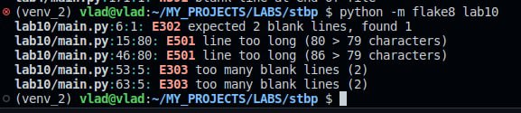

1. Підрахунок метрики Мак Кейба.

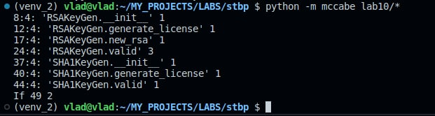

1. Утиліта radon.

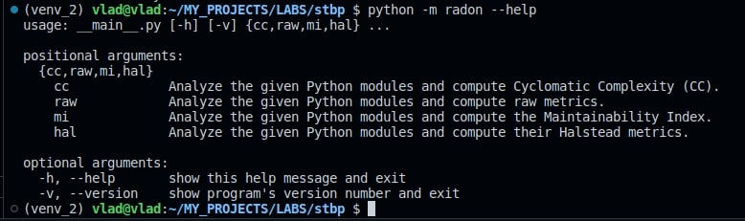

1. Підпрограма radon raw.

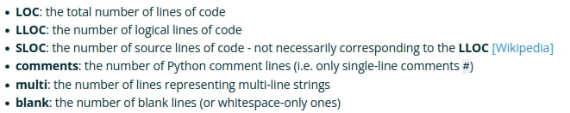

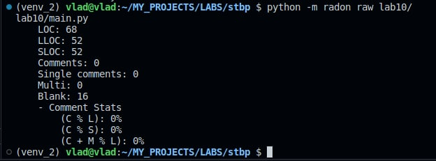

1. Підпрограма radon cc (Cyclomatic Complexity).

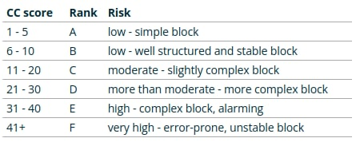

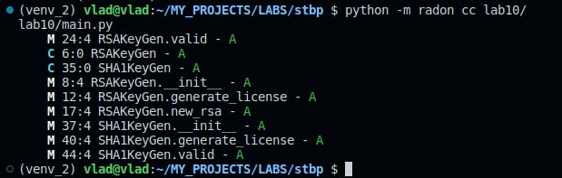

1. Підпрограма radon mi (Maintainability Index).

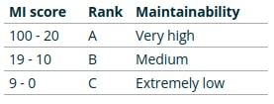



**Висновок**

Дослідив алгоритми визначення якості коду.